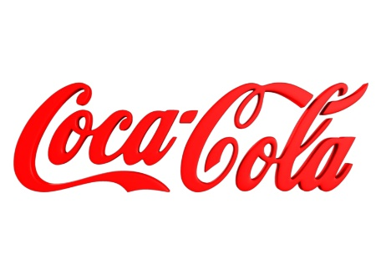**¿Qué es?**

Es una corporación multinacional estadounidense de bebidas con sede en Atlanta, Georgia. The Coca-Cola Company tiene intereses en la fabricación, venta minorista y comercialización de concentrados y jarabes para bebidas no alcohólicas.

La compañía produce Coca-Cola, inventada en 1886 por el farmacéutico John Stith Pemberton. En 1889, la fórmula y la marca se vendieron por $ 2,300 a Asa Griggs Candler, quien incorporó The Coca-Cola Company en Atlanta en 1892.

La compañía, con sede en Atlanta, Georgia, pero incorporada en Delaware - ha operado un sistema de distribución de franquicia desde 1889: La Compañía produce principalmente concentrado de jarabe, que luego se vende a varias embotelladoras en todo el mundo que poseen territorios exclusivos. La compañía posee su embotellador de ancla en Norteamérica, "Coca-Cola Refreshments". Las acciones de la compañía cotizan en NYSE y son parte de DJIA y de los índices S&P 500 y S&P 100, y The Coca-Cola Company es el mayor productor mundial de residuos plásticos (frecuentemente desechados de manera inadecuada por los consumidores), produciendo más de 3 millones de toneladas de envases de plástico cada año, incluyendo 110 mil millones de botellas de plástico.

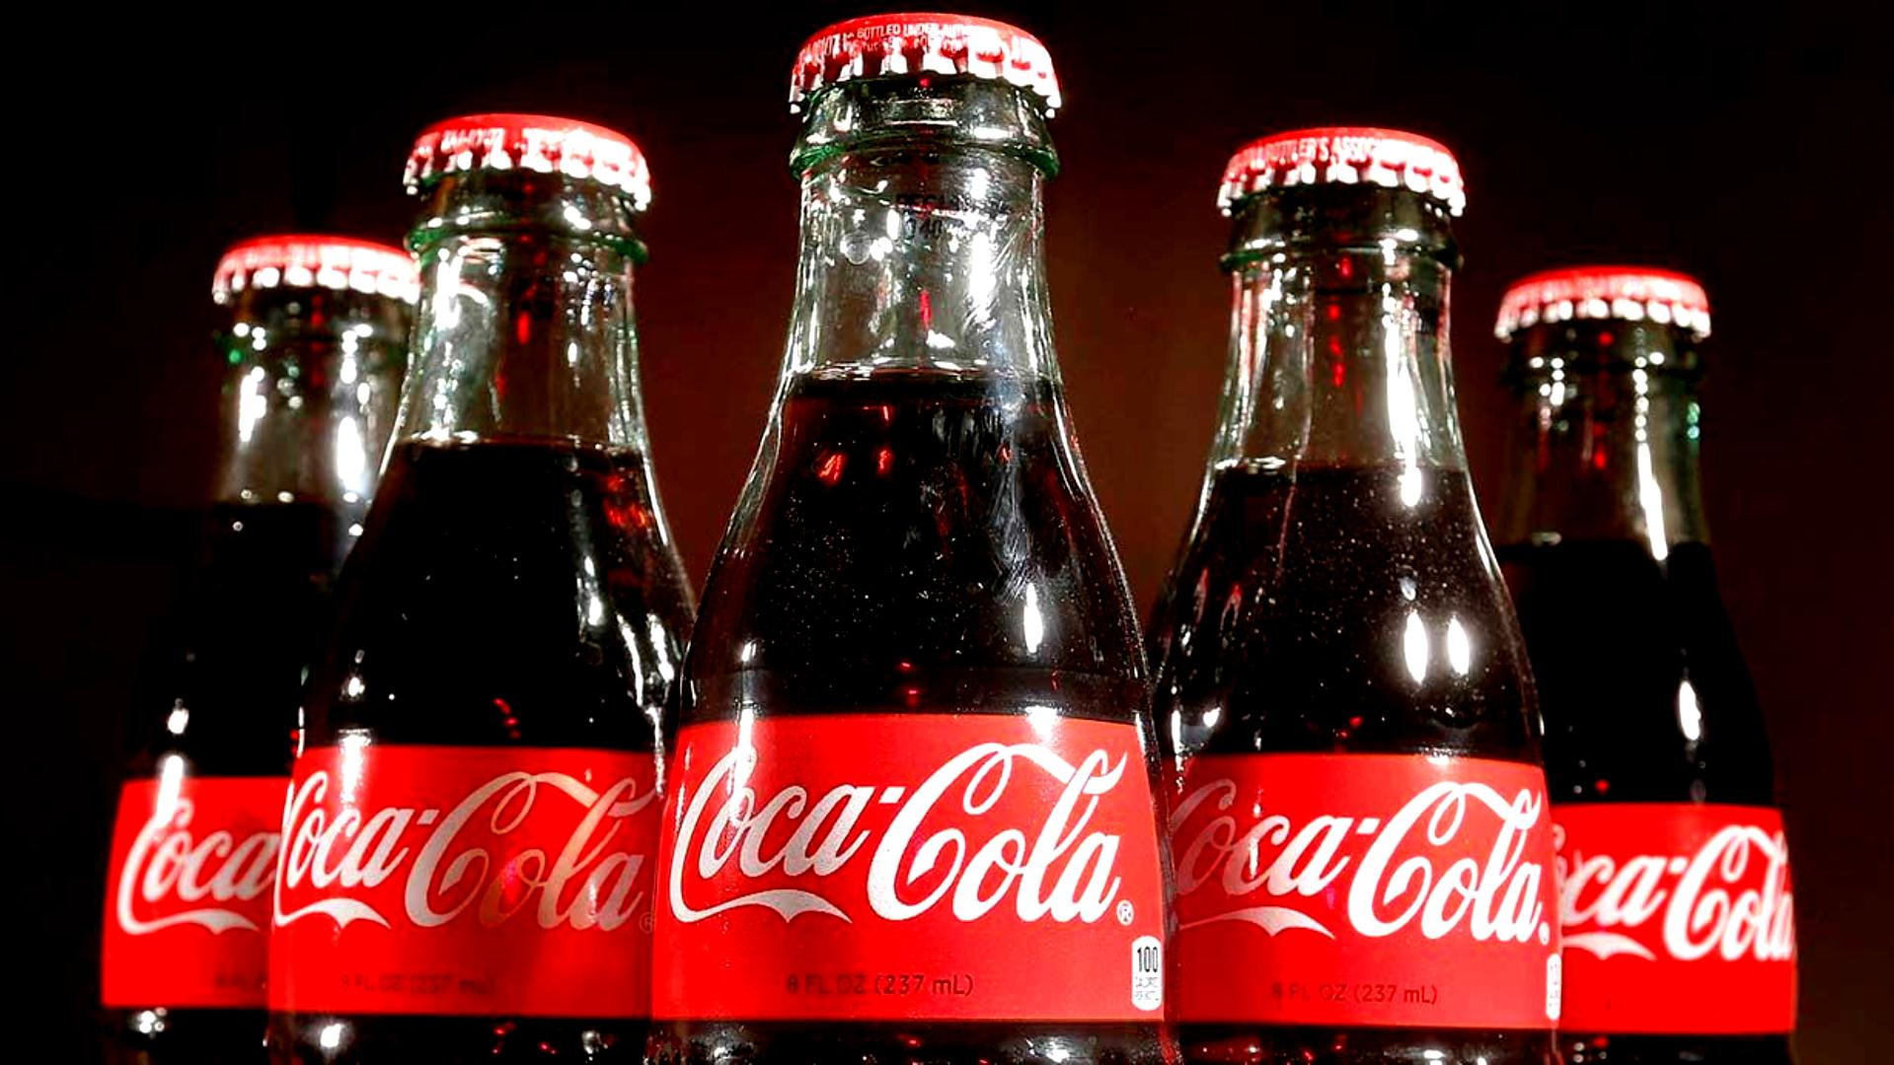

**Nuestra misión**

Nuestro plan de trabajo comienza con nuestra misión, que es perdurable y expresa nuestro propósito como compañía. Sirve como el patrón sobre el cual ponderamos nuestras acciones y decisiones.

* Refrescar al mundo.
* Inspirar momentos de optimismo y felicidad.
* Crear valor y hacer la diferencia.

**Nuestra visión**

Nuestra visión actúa como el marco de nuestro plan de trabajo y guía cada uno de los aspectos de nuestro negocio mediante la descripción de lo que necesitamos lograr para continuar alcanzando un crecimiento sostenible y de calidad.

* Personas: Ser un gran lugar para trabajar en donde las personas se sientan motivadas a ser las mejores.
* Portafolio: Dar al mundo un portafolio de marcas de bebidas de calidad que anticipan y satisfacen los deseos y necesidades de los consumidores.
* Socios: Alimentar una red ganadora de clientes y proveedores; juntos creamos valor mutuo y duradero.
* Planeta: Ser un ciudadano responsable que hace la diferencia, ayudando a construir y apoyar comunidades sostenibles.
* Ganancias: Maximizar la rentabilidad a largo plazo para los accionistas, a la vez que somos conscientes de todas nuestras responsabilidades.
* Productividad: Ser una organización altamente efectiva, que reacciona rápidamente.

**Nuestra cultura ganadora**

Nuestra cultura ganadora define las actitudes y comportamientos que se requieren de nosotros para que nuestra Visión 2020 se convierta en una realidad.

**Vivir nuestros valores**

Nuestros valores actúan como una brújula que guía nuestras acciones y describe nuestro comportamiento en el mundo.

* Liderazgo: La valentía de moldear un futuro mejor
* Colaboración: El apalancamiento en el genio colectivo
* Integridad: Ser real
* Responsabilidad: Si ha de ser, depende de mí
* Pasión: Comprometidos en corazón y mente
* Diversidad: Tan inclusivos como nuestras marcas
* Calidad: Lo que hacemos, lo hacemos bien

**Enfoque en el mercado**

* Centrarse en las necesidades de nuestros consumidores, clientes y socios de franquicia
* Salir al mercado y escuchar, observar y aprender
* Tener una visión global
* Enfocarse todos los días en la ejecución en el mercado
* Poseer una curiosidad insaciable

**Trabajar de forma inteligente**

* Actuar con urgencia
* Seguir siendo sensibles a los cambios
* Tener el valor de cambiar de rumbo cuando sea necesario
* Seguir constructivamente insatisfechos
* Trabajar de forma eficiente

**Actuar como propietarios**

* Ser responsables de nuestras acciones y de nuestra falta de acción.
* Administrar los activos del sistema y enfocarnos en la creación de valor.
* Recompensar a nuestra gente por arriesgarse y buscar mejores formas de resolver los problemas.
* Aprender de nuestros resultados: qué funcionó y qué no.

**Ser la marca**

* 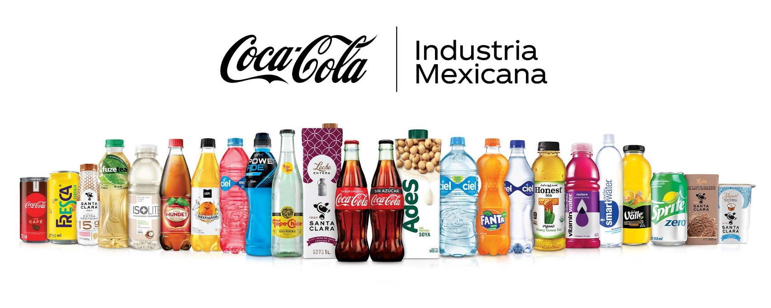Inspirar creatividad, pasión, optimismo y diversión

**Organigrama y Estructura Organizacional**

The Coca-Cola Company tiene una matriz algo compleja estructura organizativa con divisiones geográficas, LOS PRODUCTOS divisiones, la administración de empresas. Unidades tipo, y grupos funcionales. Coca-Cola tiene un total de seis la administración de empresas.

Coca-Cola tiene una estructura organizativa divisional geográficamente. Para cada mercado cuenta con una estructura propia lo que le permite estar muy alineada con los objetivos generales de la empresa (Coca Cola Europa, Latinoamérica, Asia…). Tiene una estructura organizativa divisional geográficamente. Para cada mercado cuenta con una estructura propia lo que le permite estar muy alineada con los objetivos generales de la empresa (Coca Cola Europa, Latinoamérica, Asia…)

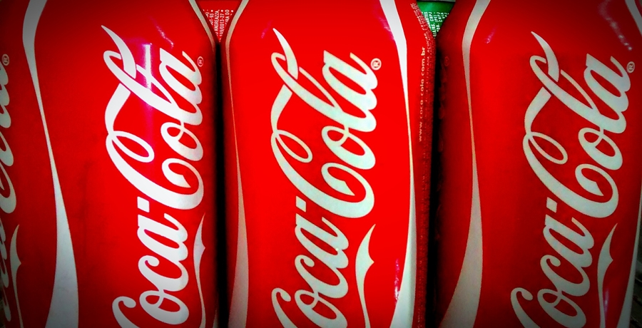

**Historia**

El producto que ha dado al mundo su sabor más reconocido nació en Atlanta, Georgia, el 8 de mayo de 1886.

El Dr. John Stith Pemberton, un farmacéutico local, produjo el jarabe para Coca-Cola y caminó por la calle con una jarra del nuevo producto hacia Jacobs' Pharmacy donde fue catado, pronunciado como “excelente” y puesto a la venta por cinco centavos el vaso como una bebida de la fuente de sodas. El agua carbonatada se mezcló con el nuevo jarabe para producir una bebida que de inmediato fue “Deliciosa y Refrescante”, características que hoy en día continúan haciendo eco en todos los lugares donde se disfruta Coca-Cola.

Creyendo que “las dos C se verían bien en la publicidad”, el socio y contador del Dr. Pemberton, Frank M. Robinson, sugirió el nombre y lo escribió la ahora famosa marca comercial "Coca-Cola" con su caligrafía única.

El primer anuncio en el periódico para Coca-Cola pronto apareció en The Atlanta Journal, que invitaba a los sedientos ciudadanos a probar “la nueva y popular bebida de fuente de sodas”. Letreros de hule pintados a mano que decían "Coca-Cola" se podían ver en los toldos de las tiendas, aunados a la sugerencia “Beber” que informaba a los transeúntes que la nueva bebida era un refresco de la fuente de sodas. Durante el primer año, las ventas promedio sumaron nueve modestas bebidas por día. El Dr. Pemberton nunca se imaginó el potencial de la bebida que había creado. Gradualmente vendió porciones de su negocio a varios socios y, justo antes de su muerte en 1888, vendió su interés restante en Coca-Cola a Asa G. Candler. El Sr. Candler, oriundo de Atlanta con gran sentido empresarial, procedió a comprar los derechos adicionales y adquirir control total.

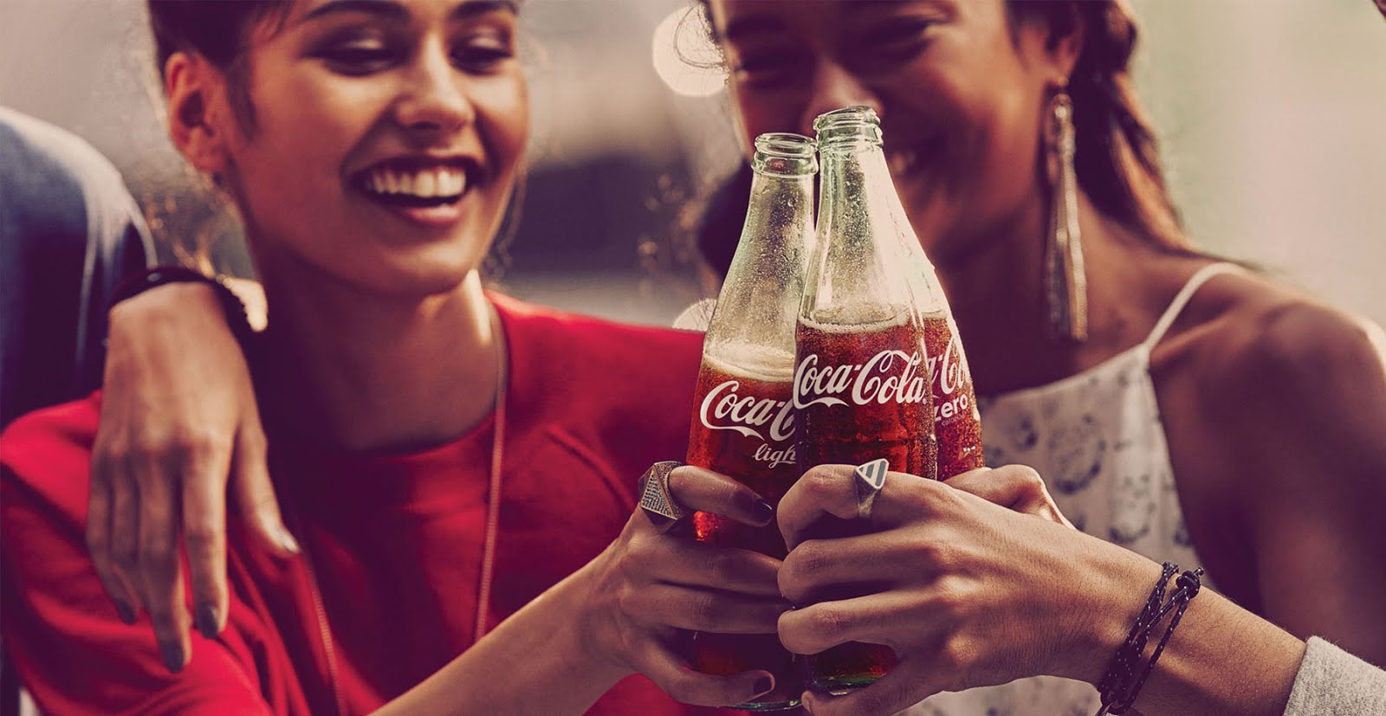

**Análisis FODA de Coca Cola Company**

El **Análisis FODA de Coca Cola Company**, una de las principales empresas productoras y vendedoras de bebidas azucaradas y gaseosas del mundo. Este DAFO permitirá analizar, de forma objetiva, las fortalezas, debilidades, oportunidades y amenazas con las que cuenta Coca Cola.

**Análisis FODA de Coca Cola**

La empresa de fabricación, venta minorista y comercialización jarabes para bebidas no alcohólicas, The Coca-Cola Company, cuenta con una serie de fortalezas, oportunidades, debilidades y amenazas que valen la pena desglosarlas en una Matriz del [Análisis FODA](https://emprendedoreficiente.com/analisis-foda-o-dafo-swot-que-es-como-se-hace-y-ejemplos/), SWOT o DAFO (interno y externo). A continuación, encontrarás el **Análisis FODA de Coca-Cola**:

|  |  |
| --- | --- |
| **Fortalezas** | **Debilidades** |
| Coca Cola es compañía de bebidas más grande del mundo, siendo también su principal productora y vendedora. | Le falta diversificar los productos que ofrece al mercado, depende en gran medida de las bebidas carbonatadas. Los competidores de Coca Cola, como Pepsi, venden bocadillos salados para complementar sus ingresos. Mira también: FODA de Pepsi. |
| La Fórmula de la Coca-Cola. Es la receta «secreta» usada para elaborar la Coca-Cola y como estrategia de marketing. Se dice que solo la saben 2 personas, esto le da cierto misticismo al refresco. | Confía ciegamente en las bebidas carbonadas. Lo que no le permite probar con otros alimentos. |
| Su producto principal, Coca Cola, es la marca de refresco más valiosa y fuerte del planeta, con un valor de marca de más de 37.7 mil millones de dólares. Y la Empresa Coca-Cola por más de 77,839 mil millones de dólares. | Parte de sus bebidas son percibidas como poco saludables, de poco valor nutricional y causantes de varias enfermedades. Generando una publicidad bastante negativa. |
| Ha logrado convertir a sus clientes en embajadores leales a la marca, que recomiendan sus bebidas a otras personas. | Sus botellas plásticas desechables de un solo uso y envases de las bebidas, unos 100 mil millones al año, van a parar a los basureros, o peor aún, a nuestros océanos. La organización Break Free From Plastic la nombro la mayor contaminadora de plástico del planeta. Un gran reto que Coca Cola debe superar. |
| Las bebidas de Coca Cola son reconocidas y consumidas en todo el mundo. | Al adquirir nuevas empresas, contrae un alto nivel de deuda. |
| La empresa Coca Cola posee una sólida cadena de suministros y redes de distribución. | Fallas de marca o muchas marcas con una cantidad insignificante de ingresos. Sería más eficiente enfocarse en aquellos productos que generan los mayores beneficios. |
| Cuenta con una gran variedad de bebidas no alcohólicas; Coca Cola (el producto estrella de la empresa), agua gasificada, bebidas deportivas, agua purificada, jugos, bebidas a base de frutas y néctares, tés, entre otras. | Coca Cola invierte una enorme cantidad de recursos monetarios en el marketing y comercialización, lo que incrementa los costos operativos. Esto puede reducir las ganancias de la empresa o aumentar el valor del producto final. |
| Las estrategias de marketing y publicidad de Coca Cola no solo se limitan en satisfacer las necesidades y gustos de los consumidores, sino que buscan darle ese toque de magia que asocie la marca con la felicidad, experiencias y personalización (cuando los embaces tenían nombres, eso me encanto). |  |
|  |  |
| **Oportunidades** | **Amenazas** |
| Un aumento considerable en la demanda de bebidas saludables y naturales. | Que una persona influyente se rehúse a beber sus productos. En una entrevista, Cristiano Ronaldo rechazo un refresco Coca-Cola y la empresa perdió unos 4 mil millones de dólares de valor en bolsa. |
| El desarrollo de envases biodegradables que ayuden a disminuir el impacto medioambiental de Coca Cola y mejorar la percepción de la marca. | Una mala percepción del consumidor puede provocar una disminución considerable de la demanda de bebidas gaseosas |
| Buscar asociaciones con empresas que ofrezcan alimentos o bebidas complementarias. | La escasez de arena podría complicar la fabricación de botellas de vidrio reutilizables de Coca Cola. Esto se debe a que la tasa de extracción de arena es mayor que la reposición natural. |
| Aumento de la demanda de agua embotellada. Coca Cola ha incorporado varias opciones de agua, solo necesita una mayor promoción. | Los consumidores pueden optar por comprar las bebidas de la competencia, tomar refrescos más baratos, buscar productos artesanales o apoyar al productor local. |
| El costo de las materias de primas para la producción de bebidas es reducido, en comparación con otros productos. | En el mercado existe una enorme variedad de bebidas carbonatadas, similares a Coca Cola. La competencia en la industria es agresiva. |
| Aumento en el consumo de jugos embotellados. Estos ahorran tiempo de elaboración y pueden llevarse a cualquier lado. | Cada país cuenta con marcas locales ya establecidas y conocidas por la población. Muchos consumidores prefieren apoyar lo local. |
| Asociarse con atletas reconocidos que promocionen las bebidas saludables de la empresa; agua, tés, jugos, bebidas deportivas. | Una de las materias primas principales de Coca Cola es el Agua, un líquido preciado y vital que está escaseando. |
| Aumentar la publicidad de aquellos productos de la empresa Coca Cola que son más saludables (agua, tés, jugos, bebidas deportivas) que su producto estrella, el refresco Coca Cola, y que estos se asocien con la marca. | La existencia de requisitos legales que obliguen a las empresas a revelar información negativa en las etiquetas de los productos. |

**ANÁLISIS PEST DE COCA-COLA**

**Antecedentes**

The Coca-Cola Company es una de las principales empresas de bebidas no alcohólicas del mundo.

Opera en prácticamente todos los países del mundo, ofreciendo más de Marcas 500 a través de agua embotellada, refrescos, bebidas energéticas, té y jugo de frutas.

El gran alcance global de Coca-Cola significa que no es inmune a los factores del mercado externo. De hecho, los ingresos de la empresa han disminuido constantemente desde 2013.

**Entendiendo la MAJA de Coca-Cola**

***Político***

Cuba y Corea del Norte son los únicos países donde los productos de Coca-Cola no pueden comprarse ni venderse ilegalmente. Ambos países están actualmente sujetos a embargos comerciales sostenidos de los Estados Unidos.

La empresa tampoco es inmune a los desafíos del resto del mundo. Los aranceles al acero y al aluminio impuestos por México, Canadá y la Unión Europea han aumentado los costos de las materias primas.

Coca-Cola también es vulnerable a los impuestos al azúcar impuestos por organismos como la Administración de Alimentos y Medicamentos (FDA).

***Económicos***

El abastecimiento de agua adecuada es un problema importante para la empresa Coca-Cola. En muchas partes del mundo, la escasez de agua está afectando las operaciones de fabricación. Los costos más altos también afectan los resultados de la empresa.

Las fluctuaciones de la moneda también son un factor económico. La hiperinflación en países como Venezuela ha erosionado las ganancias de la empresa.

***Social***

La preferencia de los consumidores por los refrescos ha ido disminuyendo durante varios años o incluso décadas en algunos casos. En respuesta, Coca-Cola ha tomado medidas para atraer a más clientes conscientes de la salud con bebidas bajas en azúcar y Marketing campañas diseñadas para cambiar el público marca percepción.

La empresa también se enfrenta a la presión social en muchos países de Oriente Medio, donde el sentimiento antiestadounidense es alto.

***Tecnológico***

La publicidad en las redes sociales ha sido de gran ayuda para Coca-Cola en su intento de interactuar con la próxima generación de consumidores adultos. Muchos productos también tienen códigos QR que los consumidores pueden escanear para desbloquear experiencias y premios.

Además, la empresa está utilizando inteligencia artificial y big data para analizar las tendencias del mercado y optimizar su cadena de suministro global.

***Legal***

Coca-Cola no es ajena a los litigios. Y en el futuro, los reclamos legales podrían afectar la viabilidad financiera de la empresa.

*Las Condiciones ambientales*

Coca-Cola ha sido promocionada como el mayor consumidor de agua dulce del mundo. En India, los acuíferos subterráneos se han agotado en detrimento de la población local.

La empresa está tomando medidas para utilizar el agua de manera más eficiente. En África, los programas agrícolas inteligentes como CARE y RAIN enseñan a los agricultores a aumentar los rendimientos de manera sostenible.

Sin embargo, frente al cambio climático, Coca-Cola enfrenta una característica incierta dado que sus productos son predominantemente agua.

**Puntos clave**

* Coca-Cola es una de las compañías de bebidas no alcohólicas líderes en el mundo con más de 500 marcas a la venta en todos los países menos dos. Sin embargo, su vasto alcance global plantea muchos desafíos.
* El acceso a las materias primas es quizás el desafío más importante. Los metales han visto aumentos de tarifas en muchos países y el acceso al agua es un punto continuo de discordia.
* A pesar de que muchos consumidores se vuelven más conscientes de la salud, la compañía ha podido interactuar con la próxima generación utilizando las redes sociales para ofrecer bebidas bajas en calorías.

**Dirección**

Coca Cola FEMSA, la compañía en Latinoamérica, con sede principal en México, hace

un gran cambio a cómo se maneja la compañía en el resto del mundo, la dirección está

conformada por directivos. Consejeros, gerentes y empleados; a continuación, veremos

cómo está conformada internamente la empresa y cómo se relaciona con los clientes,

proveedores, empleados desde el punto de vista ético y cuál es el comportamiento que

debe tener cualquier miembro de Coca Cola.

**VALORES**

**▪ RESPETO:** impulsamos el respeto, y el desarrollo integral del elaborador y su

familia, a fin de que tengan acceso a mejores oportunidades, proporcionando

con ello su crecimiento económico y profesional.

**▪ INTEGRIDAD:** se actúa de manera honesta, responsable y con apego a los

principios éticos siendo conscientes del impacto de nuestras acciones y

decisiones.

**▪ PASION POR EL SERVICIO AL CLIENTE:** la empresa está enfocada en

identificar, y satisfacer las necesidades de los clientes buscando siempre la

preferencia a través de soluciones innovadoras.

**▪ CREACIÓN DE VALOR SOCIAL:** se contribuye en transformar positivamente

las comunidades, a través de la creación de valor económico, social y ambiental.

**NORMAS ÉTICAS GENERALES**

Mostrar una conducta leal, respetuosa, diligente y honesta.

▪ Reconocer la dignidad de las personas y respetar la libertad y la privacidad.

▪ Se está obligado moralmente a respetar y proteger en lo pertinente a las

personas que se tienen a cargo.

▪ No se discrimina a ninguna persona por razones de género, estado civil, edad,

religión, raza, opinión política, clase social económica, embarazo, lengua, origen

étnico, y nacionalidad, preferencia sexual o discapacidad.

▪ Se promueve y facilita la detención de prácticas ilegales y conductas

inapropiadas a través de la comunicación abierta y de los mecanismos

formales.

▪ No se hacen comentario a familiares o sociales sobre actividades que se llevan

a cabo dentro la empresa.

▪ Se protegen preservan los activos tangibles intangibles de la empresa.

▪ No se divulga información confidencial o relacionada a procesos, métodos,

estrategias, planes, proyectos, datos técnicos de mercado o de cualquier otro

tipo.

▪ No se utilizará el nombre de Coca-Cola para beneficio personal

**RELACIÓN CON PROVEEDORES**

✓ Quienes negocian la adquisición de los bienes y los servicios que Coca Cola

requiere, exigimos a los proveedores un trato equitativo y honesto en cada

momento buscando los siempre los mejores intereses de la empresa.

✓ Aseguran la participación equitativa de los proveedores y una selección

imparcial de los mismos, basada en criterios de calidad, rentabilidad y

servicio.

✓ No se comenta con un proveedor o con personas ajenas a la empresa los

problemas o debilidades observadas en otro proveedor.

**PUBLICIDAD Y MERCADOTECNIA**

✓ Es una publicidad legal, decente, honesta, verdadera conforme a los principios de

competencia justa y d buena práctica de negocios.

✓ Preparada con un debido sentido de responsabilidad social y basada en

principios d honradez y buena fe.

✓ Respetuosa de los valores morales, evitando circunstancias no éticas que

vulneren la integridad y dignidad humana, o use símbolos culturalmente

ofensivos.

**MEDIO AMBIENTE**

✓ Reconocen la protección y conservación del medio ambiente como compromiso

social, así como el cumplimiento de las leyes y regulaciones ambientales en los

países en los que se tiene presencia.

✓ Se usan eficientemente las fuentes de energía y su consumo sea

monitoreado.

✓ Se evalúan en forma anticipada los cambios significativos en las unidades

operativas y procesos para prevenir cambios adversos en el medio ambiente.

✓ Las descargas al drenaje y el manejo de desperdicios sólidos, no causen un

impacto ambiental inaceptable.

**CONFLICTO DE INTERESES**

✓ Los consejeros, directivos, empleados y otras personas relacionadas que

tienen intereses financieros en empresas que pretendan comprar, vender o

proporcionar servicios a Coca Cola pueden llevar a cabo dichas operaciones

siempre y cuando hayan sido analizadas y aprobadas por el consejo de

Administración, a través del comité de Recursos Humanos cuando se trata de

operaciones menores.

✓ Los consejeros empleados o directivos no tienen intereses o inversiones que

permitan tener una influencia significativa en negocios competidores,

además, que si se participa en la administración de empresas distintas a

Coca Cola se debe dar aviso de la participación a la Dirección Jurídica y a la

Dirección de Auditoria.

✓ Los directivos y empleados deben evitar que bajo su dependencia trabajen

parientes o familiares (conyugues y las personas que tengan parentescos por

consanguinidad civil hasta tercer grado)

**MANEJO DE INFORMACIÓN**

Se obtiene, trata, protege y preserva la información como un activo de la empresa con

responsabilidad, ética y de acuerdo con las leyes aplicables en cada país. Los

consejeros, directivos, representantes y asesores de la empresa no deben efectuar

operaciones en beneficio propio o de terceros con cualquier clase de valor emitido

por Coca Cola cuyo precio pude ser influido por la información privilegiada que posean.

**CONTROL**

El control es de las partes más importantes del proceso administrativo, ya que esta etapa

contribuye a asegurar el cumplimiento de los objetivos con los recursos gestionados por la

empresa, The Coca-Cola Company sabe de la especial importancia de esta etapa por ello

diseña sistemas de control para inspeccionar constantemente sus operaciones de ventas,

costos, productividad, competitividad y calidad, donde verifica el desempeño de la

compañía en las diferentes áreas.

A continuación, observaremos los controles de más relevancia que maneja y en base a

que indicadores analiza su desempeño.

**CONTROL FINANCIERO**

INDICADORES

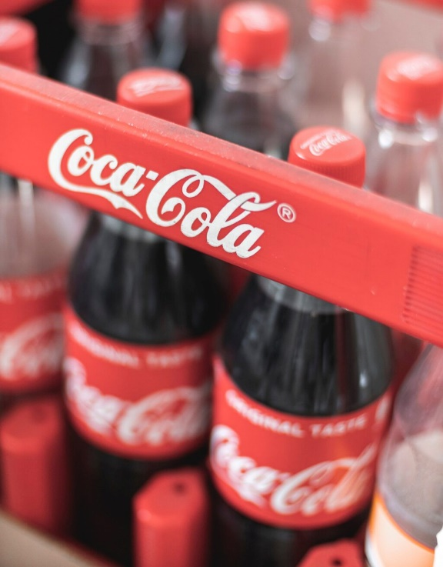Aumento de la productividad

✓ Índice de contratación de

empleados por departamento.

✓ Número de adquisiciones de

inmovilizado por año y por país.

✓ Porcentaje de aumento de recursos

empleados.

Aumento de las ventas

✓ Índice de contratación de

empleados por departamento.

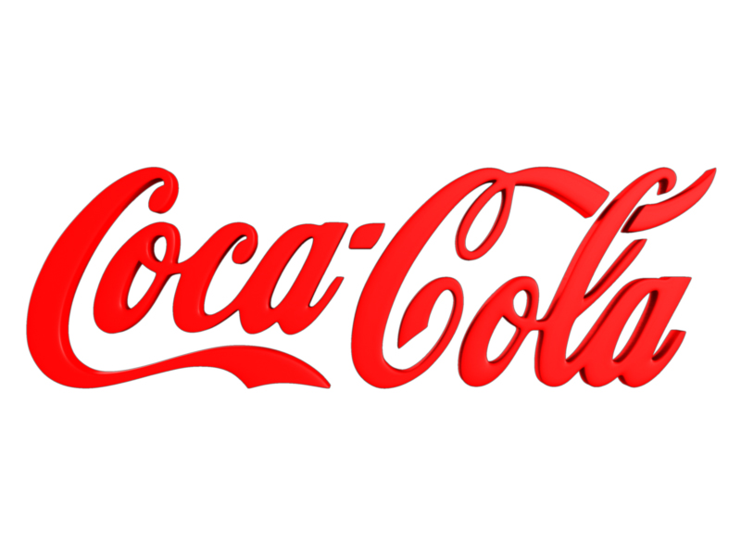✓ Número de adquisiciones de

inmovilizado por año y por país.

✓ Porcentaje de aumento de recursos

empleados.

Mantener un equilibrio financiero según el

nivel de endeudamiento

✓ Sub periodo de almacenamiento.

✓ Compra de materias primas por

sede y país.

✓ Consumos de la explotación por

sede y país.

**CONTROL DE CLIENTES**

INDICADORES

Aumentar la lealtad de los clientes

✓ Índice de respuesta a la proposición

de nuevos productos.

✓ Sensibilidad al precio (con

encuestas, analizando el índice de

ventas, mistery shopping…) Nivel

de iniciativa en la recomendación

de nuevos clientes (encuestas,

entrevistas en profundidad,

sesiones de grupo).

✓ Inscripción en programas de

fidelización por año• Nivel de

retroalimentación (respuesta a

cuestionarios, solicitud de

información sobre la empresa o sus

productos).

✓ cancelación de servicios sujetos a

renovación en el tiempo.

Aumentar la satisfacción del cliente

✓ Sondeos transaccionales.

✓ Mistery shopping.

✓ Sesiones de grupo.

✓ Sondeos entre clientes nuevos, en

declive y ex-clientes.

Reducir el número de quejas y

reclamaciones

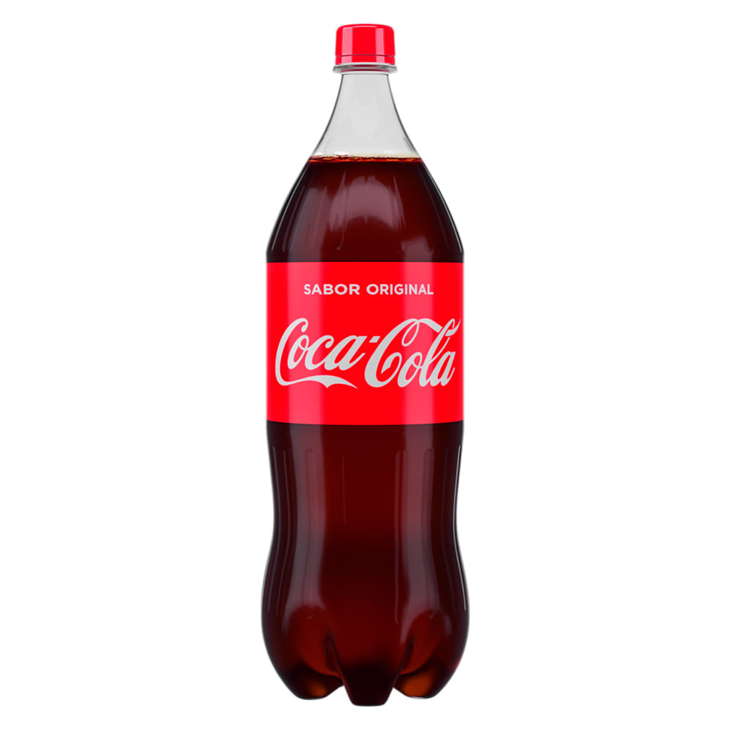✓ Total de quejas y reclamaciones por

departamento al año.

✓ Número de pedidos incorrectos y

cancelados.

✓ Unidades devueltas y dañadas.

✓ Contador de llamadas de servicios.

**CONTROL DE LA PERSPECTIVA**

**INTERNA**

INDICADORES

Aumentar la sensibilización

medioambiental de la empresa

✓ Porcentaje de agua captado por

fuentes.

✓ Consumo de energía debido a la

conservación y a mejoras en la

eficiencia.

✓ Porcentaje y volumen total de agua

reciclada y reutilizada.

✓ Emisiones totales, directas e

indirectas, de gases de efecto

invernadero, en peso.

✓ Peso total de residuos gestionados,

según tipo y método de tratamiento.

Cumplimiento de las prácticas laborales y

ética en el trabajo

✓ % de trabajadores cubiertos por

CC.

✓ Enfermedades profesionales, días

perdidos y números de víctimas

mortales relacionados con el trabajo

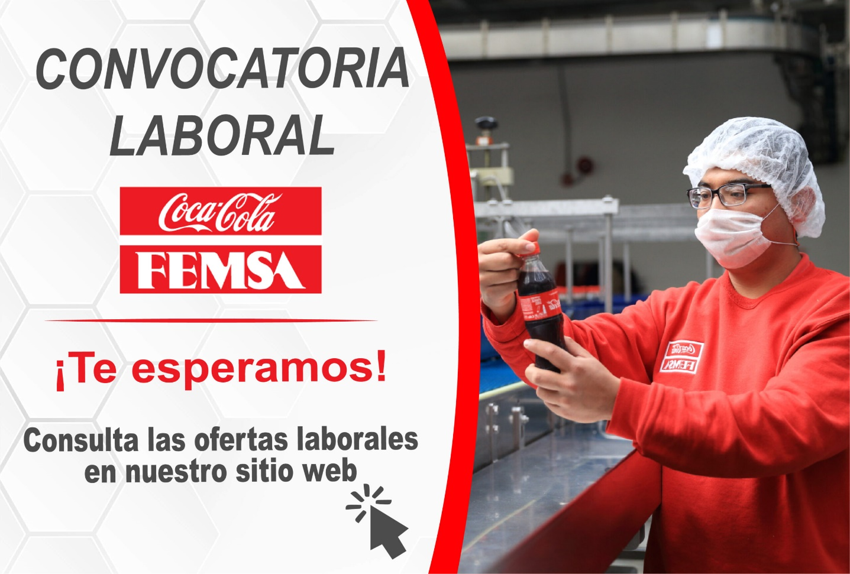por región.

✓ Número total de incidentes de

discriminación y medidas adoptadas

por región.

Mejorar la estructura de gobierno de la

empresa

✓ Número de procedimientos

implantados para evitar conflictos

de intereses en el máximo órgano

de gobierno.

✓ Número de misiones y valores

desarrolladas internamente, códigos

de conducta y principios relevantes

para el desempeño económico,

ambiental y social, y el estado de su

implementación.

✓ Número de grupos de interés que la

organización ha incluido

**CONTROL EN EL APRENDIZAJE Y**

**CONOCIMIENTO**

INDICADORES

Aumento de la satisfacción de empleados

✓ Encuestas de satisfacción bianuales

(Focus Group).

✓ Reuniones trimestrales con el jefe

de departamento.

✓ Porcentaje de Absentismo por mes

y región.

Gestión eficaz de incentivos

✓ Porcentaje de incentivos percibidos

por alcanzar los niveles óptimos de

calidad de los productos por región

y sede.

✓ Porcentaje de incentivos percibidos

por reducción de costos de manera

responsable por región y sede.

✓ Porcentaje de incentivos percibidos

por aumento de la productividad por

región y sede.

Mejorar la formación a través de Coca-

ColaUniversity

✓ Promedio de horas de formación al

año por empleado.

✓ Número de estudiantes que

alcanzan una carrera adecuada a

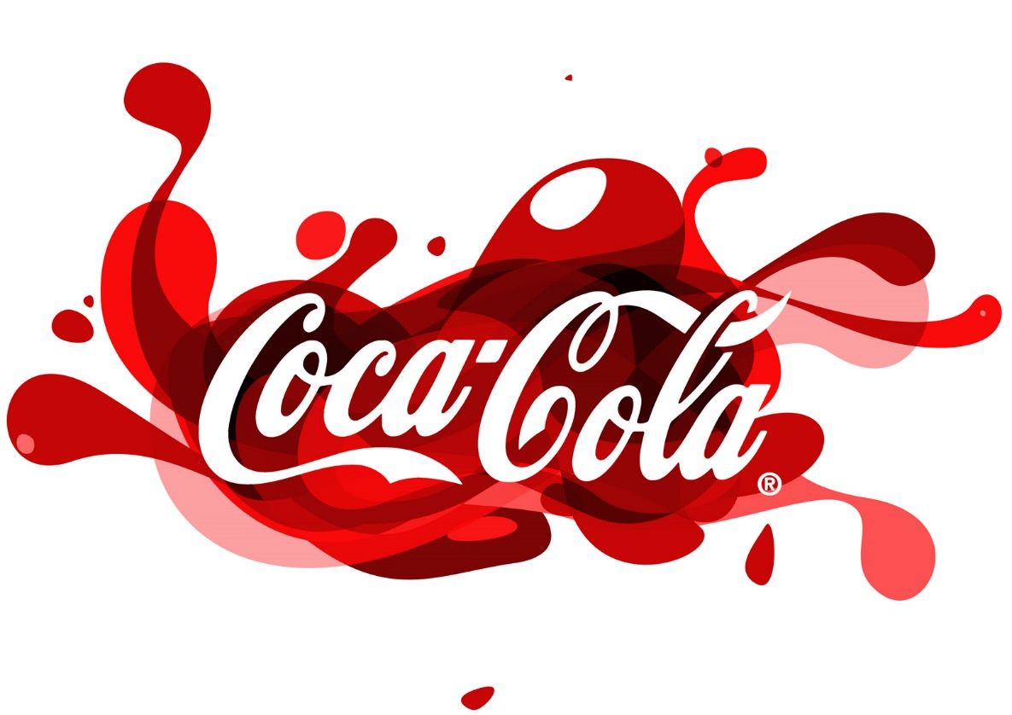través de esta formación.

✓ Porcentaje de capital invertido en

esta universidad para mejorar sus

Servicios.

* [**Coca-Cola fue creada en Estados Unidos por el farmacéutico John S. Pemberton**](http://www.coca-colamexico.com.mx/historias/john-s-pemberton-el-primer-gran-genio-de-la-innovacion-en-coca-cola), en 1886, y comenzó a venderse en una pequeña farmacia de Atlanta, Georgia. En esta ciudad permanece la sede global de The Coca-Cola Company.
* En aquel entonces un vaso de esta refrescante bebida costaba apenas 5 centavos y al día se vendían aproximadamente nueve botellas. ¿Sorprendido?
* El 8 de mayo, apenas tres semanas después de salir al mercado, apareció el primer anuncio en prensa de Coca-Cola.
* En 1899 sólo tres personas tenían derecho a embotellar Coca-Cola; pero para 1909 ya había [**más de 400 plantas embotelladoras**](http://www.cocacolaespana.es/historias/la-historia-de-coca-cola-de-un-vistazo-infografia), todas ellas en Estados Unidos.
* [**Nuestra icónica botella fue creada en 1915**](http://www.coca-colamexico.com.mx/historias/alexander-samuelsson-la-historia-detras-del-origen-de-la-botella-contour). Esto tras lanzarse un concurso para elegir un diseño que unificara la imagen de Coca-Cola, pues en un principio cada embotellador usaba envases diferentes.
* Fue en 1923 cuando comenzamos a usar nuestra clásica caja de seis botellas para facilitar la transportación de los envases.
* [**The Coca-Cola Company llega a México**](https://www.coca-colamexico.com.mx/historias/cumplimos-mas-de-90-anos-en-mexico-reafirmando-nuestros-compromisos) en 1926, gracias a Manuel L. Barragán y Herman H. Fleishman, embotelladores en Monterrey y Tampico, marcando los cimientos de la Industria Mexicana de Coca-Cola.
* La Segunda Guerra Mundial motivó la creación de la lata de Coca-Cola, ya que con este resistente envase, se podía suministrar efectivamente nuestra bebida en todo el mundo.
* En 1968, Coca-Cola se convirtió en uno de los principales patrocinadores en los Juegos Olímpicos celebrados en Ciudad de México.
* En la última década, [**hemos reducido en un 17% las calorías de los productos que forman parte del portafolio de bebidas de la Industria Mexicana de Coca-Cola**](http://www.coca-colamexico.com.mx/historias/redujimos-17-las-calorias-de-nuestros-productos-en-los-ultimos-10-anos)**.**
* Durante la Copa Mundial de Futbol celebrada en México en 1986, nace la [**Ola Coca-Cola**](http://www.coca-colamexico.com.mx/historias/celebremos-la-ola-coca-cola-30-anos-refrescando-el-animo-de-nuestro-equipo). Hoy en día es un clásico de miles de estadios alrededor del mundo.
* Sin duda, nuestra marca significa mucho más que una bebida: en Puerto Cortés, Honduras, hay una playa llamada Coca-Cola; mientras que, en San José, Costa Rica, existe un gran mercado también con este nombre.
* ¡Siempre imitados, jamas igualados! La Agencia de Detectives Pikerton, contratada por Coca-Cola, exhibió que existen ¡más de 7 mil imitadores o Fake Colas!
* The Coca-Cola Company e Italia tienen casi la misma edad. Resulta que, en 1860, Italia realizó un proceso de unificación en la región, lo cual dio origen a dicha nación. Con sólo 26 años de diferencia, ¡podríamos ser “hermanos”!
* 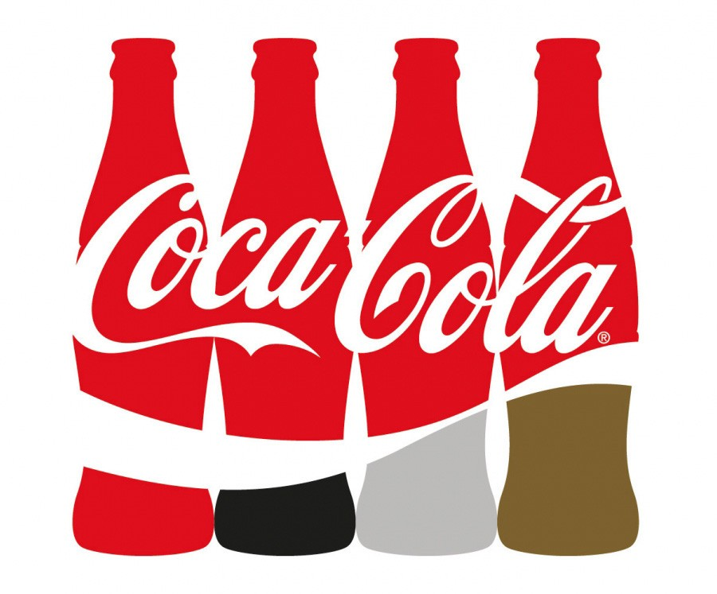En abril de 2017, Arca Continental se convirtió en el [**primer embotellador mexicano**](http://www.coca-colacompany.com/press-center/press-releases/major-bottler-arca-continental-to-join-us-coca-cola-system) de Coca-Cola en operar plantas en Estados Unidos.

**Trabajo Realizado Por Los Alumnos:**

* **Eduardo Pulido Ortiz**
* **Dan Alexis Méndez Cruz**
* **Natanael Emiliano Muñoz Ochoa**